Escuela sabática de menores: Jesús y la mujer junto al pozo.
Esta lección está basada en Juan 4:5-26; y “El Deseado de todas las gentes”, capítulo 19.
- Necesidad de agua.
  - Jesús necesita agua.
    - Al pasar por Samaria, mientras los discípulos fueron a comprar alimentos a una aldea llamada Sicar, Jesús se quedó descansando junto a un pozo.
    - Jesús tenía sed. Como era el mediodía, era poco probable que a esas horas alguien fuese a sacar agua del pozo. La costumbre era ir a sacar agua por la mañana o a la tarde.
    - Una mujer samaritana se acercó al pozo. Jesús aprovechó la oportunidad para pedirle agua.
    - La mujer se extrañó de que Jesús, siendo judío, le pidiese agua a una samaritana.
  - La samaritana necesita agua.
    - Rápidamente, Jesús desvió la conversación a temas espirituales, ofreciéndole a la mujer darle agua viva para que no volviese a tener sed jamás.
    - Jesús estaba hablando de agua espiritual. El agua espiritual era Jesús mismo (Juan 7:37).
    - Cuando la mujer pidió esa agua, Jesús le dijo cosas de su vida que era imposible que él conociera.
  - ¿Qué significa que Jesús es el “agua de vida”? ¿Cómo puedes satisfacer tu sed espiritual?
- Necesidad de adorar.
  - La samaritana necesita adorar correctamente.
    - Ante las palabras de Jesús, la mujer se dio cuenta de que era un profeta. Aprovechó la ocasión para plantearle una antigua discusión entre judíos y samaritanos sobre la adoración.
    - Desde hacía tiempo, los samaritanos adoraban a Dios en el monte Gerizim, mientras que los judíos lo hacían en el templo de Jerusalén. ¿Cuál era el lugar correcto para adorar?
  - Jesús necesita que adoremos correctamente.
    - Jesús respondió que la verdad la tenían los judíos: debían adorar en Jerusalén. Pero Jerusalén pronto iba a ser destruida y ya no se podría adorar allí. A partir de entonces, cualquier lugar sería bueno para adorar a Dios.
    - “Los verdaderos adoradores rendirán culto al Padre en espíritu y en verdad, porque así quiere el Padre que sean los que le adoren. Dios es espíritu, y quienes lo adoran deben hacerlo en espíritu y en verdad” (Juan 4:23-24 NVI).
  - ¿Qué significa adorar en espíritu y en verdad?
  - ¿Qué es para ti la adoración? ¿Cómo puedes adorar en la iglesia, en la escuela, en tu casa, en la calle, etc.?
  - Recuerda que la adoración es un modo de vida. Todos adoramos las 24 h del día. La pregunta no es si adoramos, sino a quién adoramos. Debemos vivir nuestra vida para y con Dios.
  - Las formas de adorar en la iglesia cambian según el lugar y las personas. Lo que importa para Dios es el espíritu con el que adoras. No obstante, ¿existen formas correctas o incorrectas de adorar a Dios?
  - Lo importante en la adoración es el espíritu con el que adoramos. Podemos reconocer todo lo que Dios ha hecho por nosotros en cualquier momento y situación.
- Agua y adoración.
  - Cuando Jesús le dijo a la samaritana que él era el Mesías, ésta dejó su cántaro allí y corrió a contarle a todos de su encuentro con Jesús, invitándoles a ir a Él.
  - Así se cumplieron las palabras que Jesús le había dicho anteriormente: “esa agua se convertirá en un manantial del que brotará vida eterna”.
  - Al contarle a los demás acerca de Jesús, la mujer se convirtió en un manantial de vida.
  - Hablar a otros de Jesús también es una forma de adorar.
  - Pide a Dios que te ayude a adorarlo compartiendo su amor con otras personas.
“Nuestro Redentor anhela que se le reconozca. Tiene hambre de la simpatía y el amor de aquellos a quienes compró con su propia sangre. Anhela con ternura inefable que vengan a él y tengan vida. Así como una madre espera la sonrisa de reconocimiento de su hijito, que le indica la aparición de la inteligencia, así Cristo espera la expresión de amor agradecido que demuestra que la vida espiritual se inició en el alma” (DTG, pg. 161).
Resumen: No importa dónde estemos, podemos adorar a Dios en espíritu, en respuesta a su amor.
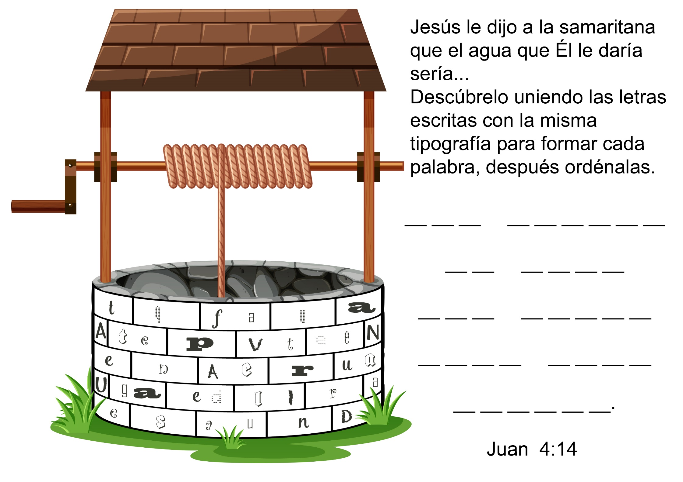
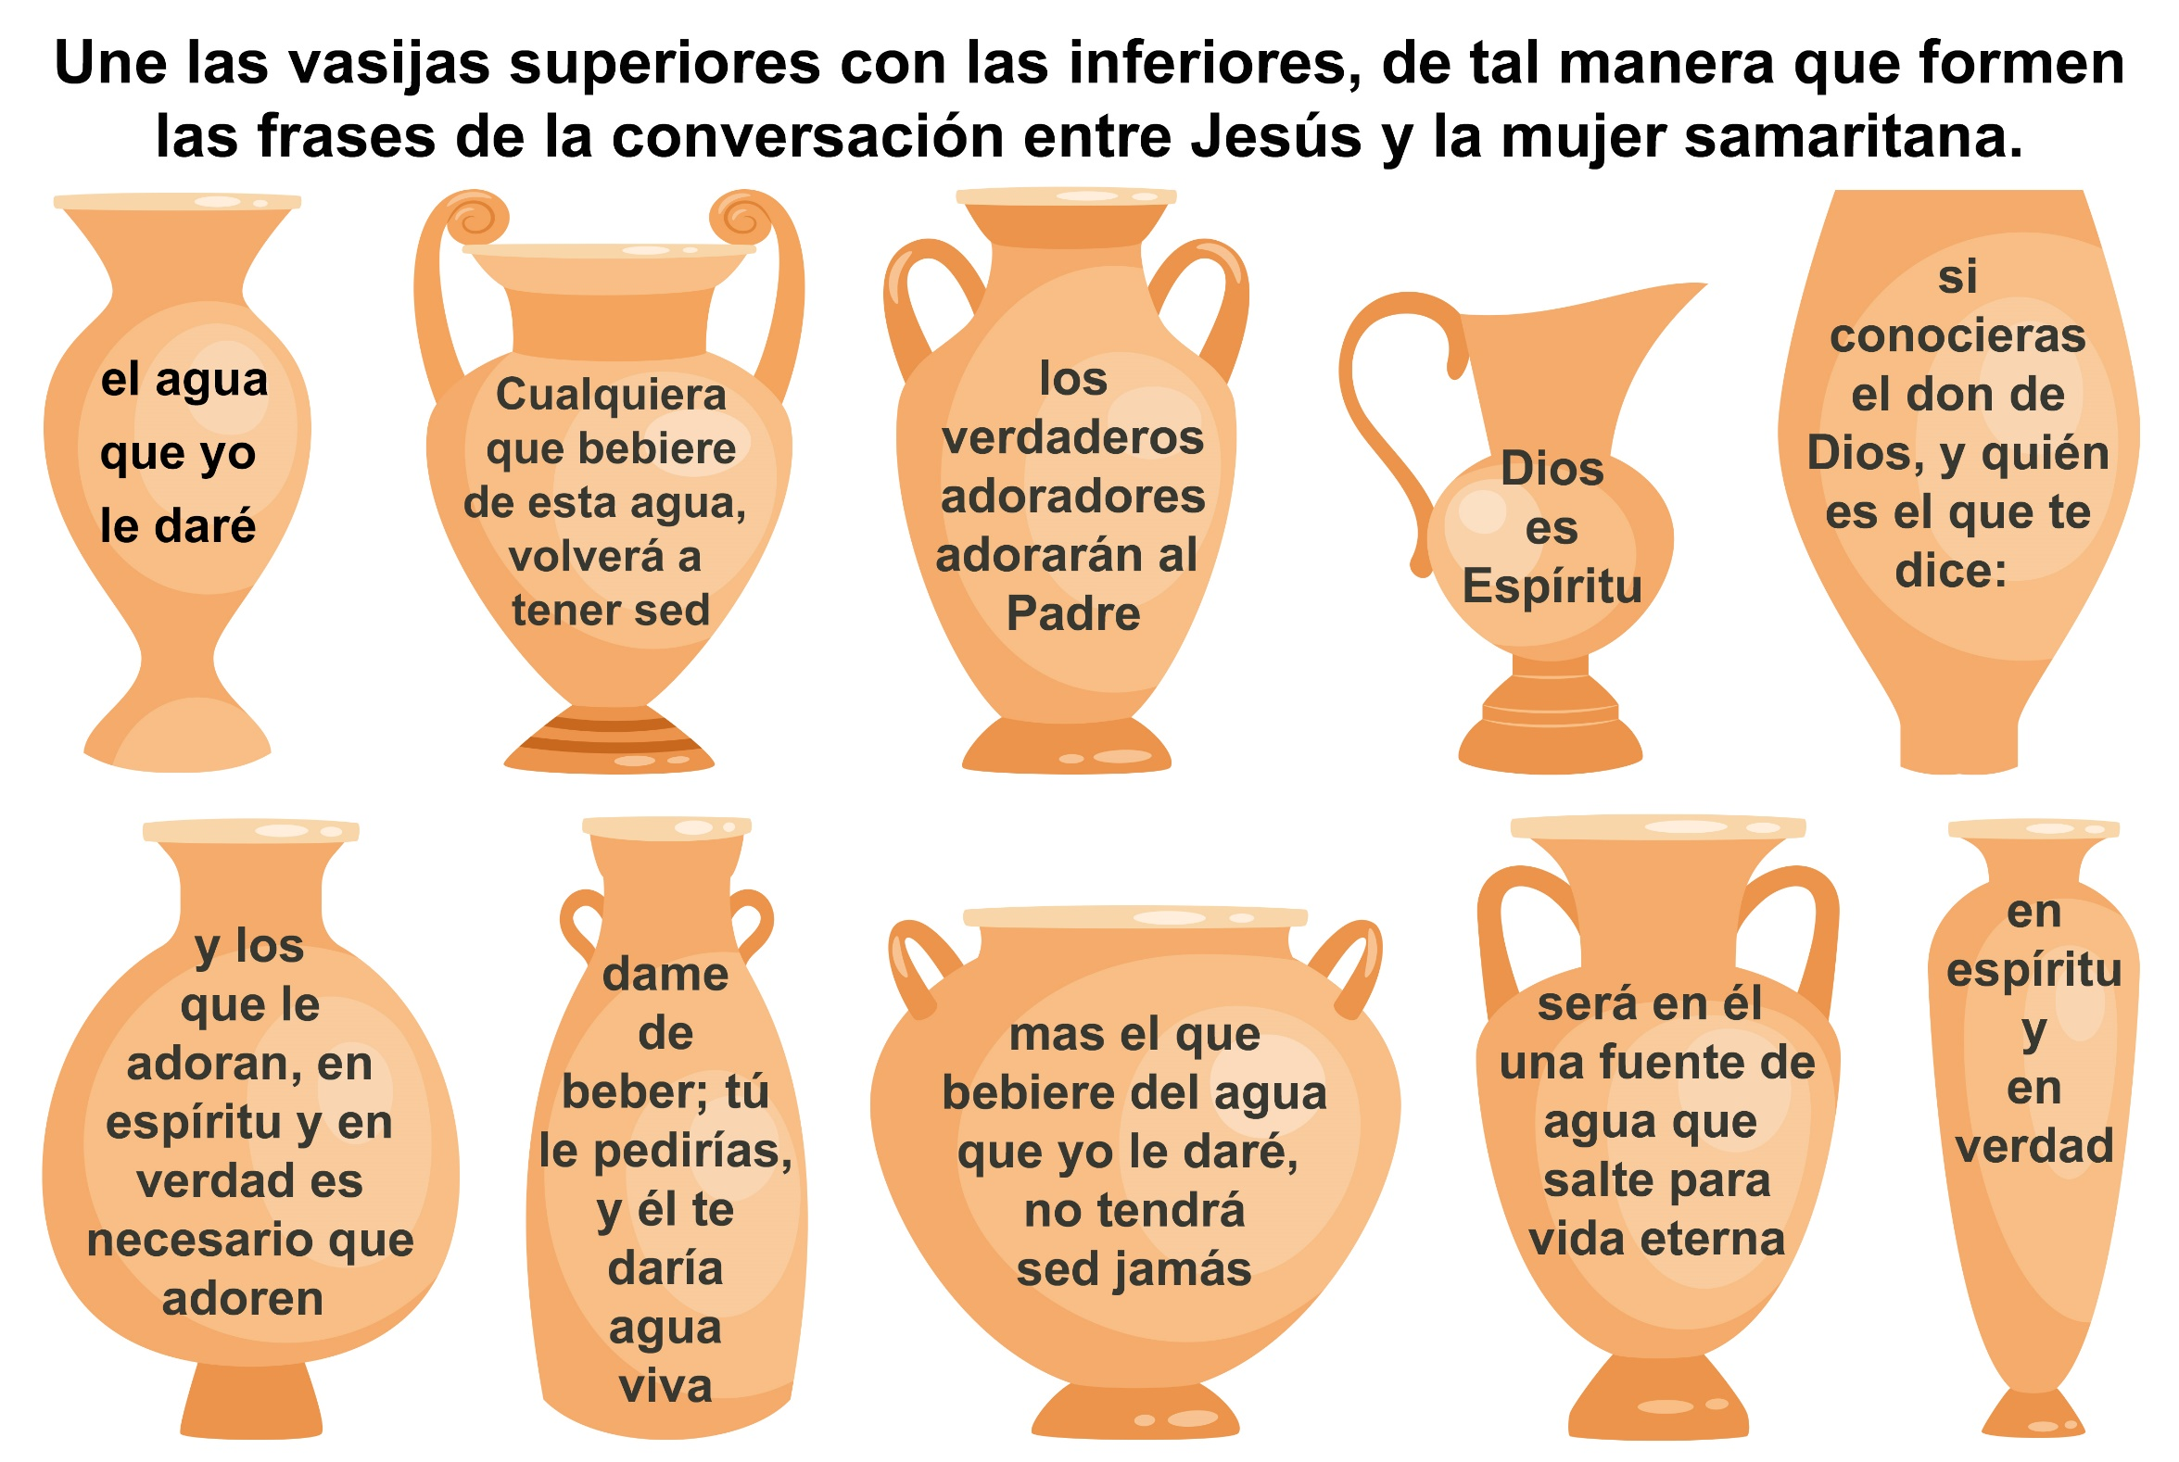

UN MANANTIAL DE VIDA PARA JESÚS
Tiridón es una niña de 11 años, que vive en un pueblecito en la parte sur de Myanmar. La mayoría de los habitantes de la aldea son granjeros. Tiridón es la tercera hija de cinco hijos que componen la familia.
Dios abre el camino
Tiridón es una niña brillante.
Desde muy pequeña les rogaba a sus padres que la dejaran ira la escuela. Pero en la aldea no había una escuela donde los niños pudieran asistir a clases. Entonces algunos cristianos adventistas comenzaron a trabajar y orar para construir una escuelita de iglesia para los niños.
Algunos de los familiares de los aldeanos supieron de la necesidad de una escuela y ayudaron a construir una. Ahora los niños podían asistir a la escuela en su propia aldea.
Cuando la escuela abrió sus puertas por primera vez, los niños tenían que sentarse en bancos hechos de bambú. Pero a ellos no les importaba. ¡Estaban felices de tener una escuela donde aprender!
La maestra de Tiridón les lee relatos de la Biblia todos los días y les enseña a orar. Por el ejemplo de su maestra, Tiridón ha aprendido a amar a Jesús. A ella le encanta asistir a la pequeña iglesia adventista de su aldea, y ahora ella también dirige muchas de las actividades en la iglesia.
El amor entusiasta que Tiridón tiene para Dios es contagioso. Invita a sus amigos a venir a los programas de la iglesia, y muchos de ellos asisten. Invitó a su hermano mayor, Saw, para que asistiera a la iglesia, y él también fue. Le entregó su corazón a Dios y hace poco fue bautizado.
Un soporte entusiasta
Cuando el pastor del distrito anunció que la iglesia les mostraría unos videos cristianos para enseñar les acerca de Dios, Tiridón se emocionó tanto que apenas podía esperar que llegara el momento. La gente de su aldea es muy pobre, y no tienen televisión. Así que cuando el pastor anunció los videos cristianos, Tiridón quería que todos fueran a los programas. Ella sabía que disfrutarían de ellos. Comenzó por invitar a su familia, y les dijo a todas sus amigas de la escuela que fueran.
Hasta fue de puerta en puerta, invitando a la gente.
Uno de los muchachos que Tiridón invitó para ver los videos es Maung Sa Tin. Llegó a la iglesia, y después de aprender por sí mismo cuánto lo amaba Dios, entregó su vida a Jesús. Está esperando con ansias ser bautizado pronto, y ser miembro de la familia de Dios.
—Estoy contento de que Tiridón me invitará —dice él—. Ahora yo también invitaré a otros a llegar a la iglesia.
Las mejores amigas
La mejor amiga de Tiridón es Thanda Aye. Thanda Aye vive en una aldea vecina. Tiridón la invitó a la iglesia los sábados también.
Ahora todos los sábados de mañana Thanda Aye llega a la casa de Tiridón y las niñas van juntas a la iglesia. Los padres de Thanda Aye no son adventistas, pero le permiten asistir a la iglesia porque ven cuan bien se porta Tiridón. Las dos niñas a menudo hablan sobre cómo pueden ayudar a sus padres a amar más a Dios. Ellas se han propuesto pedirle a Dios que les ayude a mostrarles a sus padres que un adventista cristiano es una persona muy feliz. A menudo oran juntas para que sus padres y sus amigos entreguen sus vidas a Dios.
Un manantial de vida para Jesús
Tiridón es un manantial de vida para Jesús. Ella ora por sus amigos y los invita a los programas de la iglesia. Quiere ser como Jesús.
Ayuda en la casa, hace sus tareas de la escuela con mucha disposición, y las hace bien. Sobre todo, ella quiere ser un manantial de vida, contenta y feliz para Dios.
Oremos para que Dios llene nuestros corazones de su amor y su gozo. Entonces todas las personas a nuestro alrededor podrán darse cuenta de que Jesús es nuestro mejor amigo y así, nos convertiremos en manantiales de vida.

CHRISTMAS EVANS
El "Juan Bunyan de Goles" 1766-1838
Sus padres le pusieron el nombre de "Christmas" (Navidad), porque nació el día de Navidad, en 1766.
La gente lo apodó "Predicador Tuerto", porque era ciego de un ojo. Alguien se refirió así a Christmas Evans:
"Era el hombre más alto, el de mayor fuerza física y el más corpulento que jamás vi. Tenía un solo ojo, si
hay razón para llamar a eso ojo, porque, con más propiedad se podría decir que era una estrella luminosa,
que brillaba como el planeta Venus." También se lo llamó "El Juan Bunyan de Gales", porque era el
predicador que, en la historia de ese país, disfrutó más del poder del Espíritu Santo. En todos los lugares
donde predicaba, se producía un gran número de conversiones. Su don de predicar era tan extraordinario,
que con toda facilidad conseguía que un auditorio de 15 a 20 mil personas, de sentimientos y
temperamentos diferentes, lo escuchasen con la más profunda atención. En las iglesias no cabían las
multitudes que iban a escucharlo durante el día; de noche siempre predicaba al aire libre a la luz de las
estrellas.
Por un tiempo vivió entregado a las diversiones y a la embriaguez. Durante una lucha fue gravemente
acuchillado; en otra ocasión lo sacaron del agua como muerto, y aún otra vez, se cayó de un árbol sobre un
cuchillo. En las contiendas era siempre el campeón, hasta que, por fin, en un combate sus compañeros lo
cegaron de un ojo. Dios, sin embargo, fue misericordioso con él durante ese período, conservándolo con
vida, para más tarde utilizarlo en su servicio.
A la edad de 17 años fue salvo; aprendió a leer, y poco después fue llamado a predicar y fue separado para
el ministerio. Sus sermones eran secos y sin fruto, hasta que un día cuando viajaba para Maentworg,
amarró su caballo y penetró en el bosque donde derramó su alma en oración a Dios. Igual que Jacob en
Peniel, no se apartó de ese lugar hasta recibir la bendición divina. Después de aquel día reconoció la gran
responsabilidad de su obra; siempre su espíritu se regocijaba con la oración y se sorprendió grandemente
por los frutos gloriosos que Dios comenzó a concederle. Antes tenía talentos y cuerpo de gigante, pero
luego le fue añadido el espíritu de gigante. Era valiente como un león y humilde como un cordero; no vivía
para sí, sino para Cristo. Además de tener, por naturaleza, una mente ágil y una manera conmovedora de
hablar, poseía un corazón que rebosaba amor para con Dios y su prójimo.
Verdaderamente era una luz que ardía y brillaba.
Andaba a pie por el sur de Gales, predicando, a veces hasta cinco sermones en el mismo día. A pesar de no
andar bien vestido y de sus maneras ordinarias, grandes multitudes afluían para oírlo. Vivificado con el
fuego celestial, se elevaba en espíritu como si tuviese alas de ángel, y el auditorio se contagiaba y se
conmovía también. Muchas veces los oyentes rompían en llanto y en otras manifestaciones, que no podían
evitar. Por eso eran conocidos como los "Saltadores galeses".
Evans creía firmemente que sería mejor evitar los dos extremos: el exceso de ardor y la demasiada
frialdad. Pero Dios es un ser soberano, que obra de varias maneras. A unos El atrae por el amor, mientras
que a otros El aterra con los truenos del Sinaí para que hallen la paz preciosa en Cristo. Los indecisos a
veces son sacudidos por Dios sobre el abismo de la angustia eterna, hasta que clamen pidiendo
misericordia y encuentren el gozo inefable. El cáliz de ellos rebosa, hasta que algunos, no comprendiendo,
preguntan: "¿Por qué tanto exceso?"
Acerca de la censura que se hacía de los cultos, Evans escribió: "Me admiro de que el genio malo,
llamándose 'el ángel del orden', quiera tratar de cambiar todo lo que respecta a la adoración de Dios,
volviéndola en un culto tan seco como el monte Gil-boa. Esos hombres de orden desean que el rocío caiga
y el sol brille sobre todas sus flores, en todos los lugares, menos en los cultos del Dios Todopoderoso. En
los teatros, en los bares y en las reuniones políticas los hombres se conmueven, se entusiasman, y se
exaltan como tocados por el fuego, igual que cualquier 'Saltador Gales'. Pero, conforme a sus deseos, ¡no
debe existir nada que le dé vida y entusiasmo a los cultos religiosos! [Hermanos, meditad en esto! ¿Tenéis
razón o estáis equivocados?"
Se cuenta que en cierto lugar tres predicadores tenían que hablar, siendo Evans el último. Era un día de
mucho calor, los dos primeros sermones fueron muy largos, de modo que todos los oyentes estaban
indiferentes y casi exhaustos. No obstante, después, cuando Evans llevaba unos quince minutos
predicando sobre la misericordia de Dios, tal cual se ve en la parábola del Hijo Pródigo, centenares de
personas que estaban sentadas en la hierba, repentinamente se pusieron de pie. Algunos lloraban y otros
oraban llenos de angustia. Fue imposible continuar el sermón, la gente continuó llorando y orando durante
el día entero, y toda la noche hasta el amanecer.
En la isla de Anglesea, sin embargo, Evans tuvo que enfrentarse a una doctrina encabezada por un orador
elocuente e instruido. En la lucha contra el error de esa secta, Evans comenzó a decaer espiritualmente.
Después de algunos años, ya no poseía el mismo espíritu de oración ni sentía el gozo de la vida cristiana. El
mismo cuenta cómo buscó y recibió de nuevo la unción del poder divino que hizo que su alma se
encendiera aún más que antes:
"No podía continuar con mi corazón frío con relación a Cristo, a su expiación y a la obra de su Espíritu. No
soportaba el corazón frío en el pulpito, en la oración secreta y en el estudio, especialmente cuando me
acordaba de que durante quince años mi corazón se había abrasado como si yo hubiese andado con Jesús
en el camino a Emaús. Por fin, llegó el día que jamás olvidaré: En el camino a Dolgelly, sentí la necesidad de
orar, a pesar de tener el corazón endurecido y el espíritu carnal. Después que comencé a suplicar, sentí
como que unas pesadas cadenas que me ataban, caían al suelo, y como que dentro de mí se derretían
montañas de hielo. Con esta manifestación aumentó en mí la certeza de haber recibido la promesa del
Espíritu Santo. Me parecía que mi espíritu se había librado de una prolongada prisión, o como si estuviese
saliendo de la tumba de un invierno extremadamente frío. Las lágrimas me corrieron abundantemente y
me sentí constreñido a clamar y pedir a Dios el gozo de su salvación y que El visitase de nuevo las iglesias
de Anglesea que estaban bajo mi cuidado. Supliqué por todas las iglesias, mencionando el nombre de casi
todos los predicadores de Gales. Luché en oración durante más de tres horas. El espíritu de intercesión
comenzó a pasar sobre mí, como ondas, una después de otra, impelidas por un viento fuerte, hasta que
mis
fuerzas físicas se debilitaron de tanto llorar. Fue así que me entregué enteramente a Cristo, en cuerpo y
alma, en talentos y en obras, mi vida entera, todos los días y todas las horas que aún me restaban por vivir,
incluyendo todos mis anhelos. Todo, todo lo puse en las manos de Cristo... En el primer culto, después de
esta experiencia, me sentí como removido de la región espiritualmente estéril y helada, hacia las tierras
agradables de las promesas de Dios. Comencé entonces, de nuevo, los primeros combates en oración,
sintiendo fuertes anhelos por la conversión de los pecadores, tal como había sentido en Leyn. Me apoderé
de la promesa de Dios. El resultado fue, que al volver a casa vi que el Espíritu estaba obrando en los
hermanos de Anglesea dándoles el espíritu de oración insistente."
Ocurrió entonces un gran avivamiento, pasando del predicador a la gente en todos los lugares de la isla de
Anglesea, y en todo Gales. La convicción de pecado pasaba sobre los auditorios como grandes oleadas.
El poder del Espíritu Santo obraba, hasta que el pueblo lloraba y danzaba de gozo. Uno de los que
asistieron a su famoso sermón sobre el Endemoniado Gadareno, cuenta cómo Evans retrató tan fielmente
la escena de la liberación del pobre endemoniado, la admiración de la gente al verlo liberado, el gozo de la
esposa y de los hijos cuando volvió a la casa ya curado, que el auditorio rompió en grandes risas y llanto.
Otro se expresó así: "El lugar se volvió un verdadero 'Boquim' de lloro" (Jue_2:1-5). Otro más dijo que el
auditorio quedó como los habitantes de una ciudad sacudida por un terremoto, que salen corriendo, se
postran en tierra y claman la misericordia de Dios.
Como no era poco lo que sembraba, recogía abundantemente, y al ver la abundancia de la cosecha, sentía
que su celo ardía de nuevo y que su amor aumentaba, llevándolo a trabajar con más ahínco aún. Su firme
convicción era que nadie, ni aun la mejor persona, puede salvarse sin la operación del Espíritu Santo, ni el
corazón más rebelde puede resistir al poder del mismo Espíritu. Evans tenía siempre un objetivo cuando
luchaba en oración; se apoyaba en las promesas de Dios, suplicando con tanta insistencia como aquel que
no se va antes de recibir. El decía que la parte más gloriosa del ministerio del predicador era el hecho de
agradecer a Dios por la obra del Espíritu Santo en la conversión de los pecadores.
Como vigía fiel, no podía pensar en dormir mientras la ciudad se incendiaba. Se humillaba ante Dios,
agonizando por la salvación de los pecadores, y de buena voluntad gastó sus fuerzas y su salud por ellos.
Trabajaba sin descanso, sin temer la censura de los religiosos fríos, el desprecio de los perdidos, ni la ira y
la furia de los demonios.
A la edad de 73 años, sin mostrar disminución en sus fuerzas físicas ni mentales, predicó el último sermón,
como de costumbre, bajo el poder de Dios. Al finalizar dijo: "Este es mi último sermón." Los hermanos
creyeron que se refería a su último sermón en aquel lugar. Pero el hecho es que cayó enfermo esa misma
noche. En la hora de su muerte, tres días después, se dirigió al pastor, que lo hospedaba, con
estas palabras: "Mi gozo y consuelo es que después de dedicarme a la obra del santuario durante
cincuenta y tres años, nunca me faltó sangre en el lebrillo. Predica a Cristo a la gente." Luego, después de
cantar un himno, dijo: "¡Adiós! ¡Adiós!" y falleció.
La muerte de Christmas Evans fue uno de los acontecimientos más solemnes de toda la historia del
principado de Gales. Fue llorado en el país entero.
El fuego del Espíritu Santo hizo que los sermones de este siervo de Dios enardecieran de tal manera los
corazones, que la gente de su generación no podía oír pronunciar el nombre de Christmas Evans sin
recordar vívidamente al Hijo de María en el pesebre de Belén, su bautismo en el Jordán, el huerto de
Getsemaní, el tribunal de Pilato, la corona de espinas, el monte Calvario, el Hijo de Dios inmolado en el
altar y el fuego santo que consumía todos los holocaustos, desde los días de Abel hasta el día memorable
en que fue apagado por la sangre del Cordero de Dios.

COMPARTIR LO QUE TIENES
Hace muchos años en Inglaterra ocurrió un incidente que interrumpió la circulación de vehículos sobre un
puente en Londres y todo fue ocasionado por un caballo. No sabemos el nombre del caballo pero lo
llamaremos Azabache. Una mañana Azabache se mostró muy terco con su amo quien lo llevaba tirando
una carreta que llevaba un cargamento hasta el puerto. Cuando llegaron frente a la famosa torre donde
está el gran reloj que marca la hora en la ciudad de Londres, Azabache se detuvo y no quiso dar un paso
más. En esa zona está absolutamente prohibido detener vehículos de manera que el dueño de Azabache
bajó del carro para tratar de mover el caballo y así continuar su viaje. Lo acarició, le habló con cariño, lo
amenazó, pero todo fue en vano. El caballo parecía ajeno a todos los inconvenientes que estaba
ocasionando.
Mientras todo esto sucedía ya un autobús se había detenido detrás del carro y dos o tres vehículos más
estaban esperando. No había pasado mucho tiempo cuando un policía llegó y le ordenó al dueño del
caballo que se fuera de allí con su animal y su carga porque estaba interrumpiendo el tránsito. El hombre le
contestó que obedecería con mucho placer si tan sólo él pudiera lograr que su caballo se moviera. El
policía intentó hacer que el animal se moviera pero sus esfuerzos fueron en vano porque el caballo no
consintió en dar un solo paso.
Ya el tránsito se había paralizado por completo de manera que los autobuses, camiones, autos y
motocicletas no podían adelantar y los conductores sacaban la cabeza para ver qué era lo que sucedía.
Para completar, en el río debajo del puente había un remolcador que pedía paso y había necesidad de
remover el puente para que éste pudiera pasar. Y allí seguía Azabache; como si nada estuviera sucediendo.
En ese momento, un muchacho se acercaba al puente comiéndose una manzana. Al ver la interminable
hilera de vehículos detenidos, pensó que se había producido un accidente y se apresuró a llegar al lugar
donde estaba el caballo atrayendo la atención de toda la muchedumbre. Roberto, que así se llamaba el
muchachito, se deslizó por entre las personas mayores y llegó a primera fila, comiendo siempre su preciosa
manzana. De repente, al ver al jovencito, el conductor del carruaje tuvo una brillante idea.
– Dame un pedazo de tu manzana – le dijo.
Roberto se quedó sorprendido. No estaba muy dispuesto a privarse de su fruta, pero al ver la congoja en el
rostro del conductor, le dio lo que le quedaba de la manzana. El efecto fue mágico. Mientras el conductor
le mostraba la manzana a Azabache, manteniéndola a cierta distancia de su nariz, el caballo estiró el
pescuezo para apoderarse de ella. Movió una pata hacia adelante, luego otra y antes de darse cuenta de lo
que hacía, había salido del puente y se hallaba de nuevo en camino al puerto. Entonces los autobuses,
camiones y motocicletas, así como el remolcador, pudieron continuar su viaje gracias al muchacho que dio
la su manzana. ¡Qué magnifica acción hizo el muchacho esa mañana! Es cierto que tenía poco que dar,
pero lo que poseía lo dio y lo hizo en el momento en que más se necesitaba.
Aunque pienses que lo que sabes de Jesús es muy poco, cuando lo compartes con los demás, puede convertirse en un gran río de agua viva que lleve a Jesús a muchas personas.

